МИНОБРНАУКИ РОССИИ
Санкт-Петербургский государственный
электротехнический университет
«ЛЭТИ» им. В.И. Ульянова (Ленина)
Кафедра МО ЭВМ

отчет
по лабораторной работе №3
по дисциплине «Базы данных»
Тема: Реализация базы данных с использованием ORM

Студентка гр. 1304 |  | Чернякова В.А.
Преподаватель |  | Заславский М.М.

Санкт-Петербург
2023

Цель работы.
Cоздание базы данных с использованием Object-Relational Mapping (ORM).

Задание.
Вариант 3(25).
В данной лабораторной работе рекомендуется использовать Sequelize (Node.js).
Вы можете использовать другой ORM по вашему выбору по согласованию с преподавателем, принимающим у вас практики.
Необходимо выполнить следующие задачи:
- Описать в виде моделей таблицы из 1-й лабораторной работы.
- Написать скрипт заполнения тестовыми данными: 5-10 строк на каждую таблицу, обязательно наличие связи между ними, данные приближены к реальности.
- Написать запросы к БД, отвечающие на вопросы из 1-й лабораторной работы с использованием ORM. Вывести результаты в консоль (или иной человеко-читабельный вывод).
- Запушить в репозиторий исходный код проекта, соблюсти. gitignore, убрать исходную базу из проекта (или иные нагенерированные данные бд если они есть).
- Описать процесс запуска: команды, зависимости.
- В отчете описать цель, текст задания в соответствии с вариантом, выбранную ORM, инструкцию по запуску, скриншоты (код) моделей ORM, скриншоты на каждый запрос (или группу запросов) на изменение/таблицы с выводом результатов (ответ), ссылку на PR в приложении, вывод.

Выполнение работы.
- Выбор ORM
Так как использование Sequelize является лишь рекомендацией, была выбрана другая ORM – GORM. GORM (Go Object-Relational Mapper) – это ORM библиотека для Go, которая предлагает простой и удобный способ взаимодействия с базами данных. GORM поддерживает различные базы данных SQL, включая PostgreSQL, MySQL, SQLite и Microsoft SQL Server.
- Установка
В IDE GoLand была установлена библиотека ORM для Golang с помощью следующих команд:
go get -u gorm.io/gorm
go get -u gorm.io/driver/postgres
Вторая команда используется в Go для установки или обновления зависимости, в данном случае драйвера базы данных postgreSQL, используемого с GORM.
- Подключение к базе данных
Подключение к базе данных PostgreSQL.
dsn := "host=localhost user=postgres password=LeRa2003 dbname=postgres port=5432"
В этой строке определена строка подключения (Data Source Name, DSN) для базы данных PostgreSQL. DSN содержит информацию о том, как подключиться к базе данных, включая хост (localhost), имя пользователя (postgres), пароль (LeRa2003), имя базы данных (postgres) и порт (5432).
db, err := gorm.Open(postgres.Open(dsn), &gorm.Config{})
В этой строке выполняется попытка подключения к базе данных с использованием GORM и драйвера PostgreSQL. Функция gorm.Open принимает два аргумента. Первый аргумент postgres.Open(dsn) указывает GORM использовать драйвер PostgreSQL и передает DSN для подключения к базе данных. Второй аргумент &gorm.Config{} представляет конфигурацию GORM (в данном случае, конфигурация не определена, и используются значения по умолчанию). Результат этой операции, то есть подключенная база данных, сохраняется в переменной db, и любая ошибка сохраняется в переменной err.
- Создание моделей
На основе структуры базы данных, спроектированной в лабораторной работе 1, были созданы соответствующие модели.
Модели – тоже самое что в PostgreSQL таблицы.
Модели представляют собой обычные структуры с базовыми типами Go, их указателями/псевдонимами или пользовательскими типами.
Основная структура модели:
- Название структуры – название модели.
- Столбцы содержат: название поля, тип данных, теги GORM.
Используемые типы данных в рамках лабораторной работы:
- uint – беззнаковое целое число.
- string – строка.
- int – целое число.
Используемые теги GORM:
- primaryKey – указывает столбец в качестве первичного ключа.
- autoIncrement:false или autoIncrement:true – запрещает или задает автоматический инкрементный столбец.
- size – масштаб столбца.
- not null – задает столбцу значение NOT NULL.
- foreignKey – указывает столбец в качестве внешнего ключа.
- constraint:OnDelete:CASCADE – установка ограничения.
- default:null – указывает значение столбца по умолчанию.
Ассоциации:
- Соединение «один ко многим».
Модель Class.
Students[]Student`gorm:"foreignKey:ClassNumber,ClassLetter;constraint:OnDelete:CASCADE"`
Данная модель будет связана с моделью Student по полям ClassNumber, ClassLetter.
Schedules[]Schedule`gorm:"foreignKey:ClassNumber,ClassLetter;constraint:OnDelete:CASCADE"`
Данная модель будет связана с моделью Schedule по полям ClassNumber, ClassLetter.
Модель Classroom.
Schedules[]Schedule`gorm:"foreignKey:ClassroomNumber;constraint:OnDelete:CASCADE"`
Данная модель будет связана с моделью Schedule по полю ClassroomNumber.
Модель Student.
Grades[]Grade`gorm:"foreignKey:StudentId;constraint:OnDelete:CASCADE"`
Данная модель будет связана с моделью Grades по полю StudentId.
Модель Subject.
TeacherSubjects[]TeacherSubject`gorm:"foreignKey:SubjectId;constraint:OnDelete:CASCADE"`
Данная модель будет связана с моделью TeacherSubject по полю SubjectId.
Grades[]Grade`gorm:"foreignKey:SubjectId;constraint:OnDelete:CASCADE"`
Данная модель будет связана с моделью Grade по полю SubjectId.
Schedules[]Schedule`gorm:"foreignKey:SubjectId;constraint:OnDelete:CASCADE "`
Данная модель будет связана с моделью Schedule по полю SubjectId.
Модель Teacher.
TeacherSubjects[]TeacherSubject`gorm:"foreignKey:TeacherId;constraint:OnDelete:CASCADE"`
Данная модель будет связана с моделью TeacherSubject по полю TeacherId.
Schedules[]Schedule`gorm:"foreignKey:TeacherId;constraint:OnDelete:CASCADE"`
Данная модель будет связана с моделью Schedule по полю TeacherId.
• Соединение «один к одному».
Модель Classroom.
TeacherClassroom[]TeacherClassroom`gorm:"foreignKey:ClassroomNumber;constraint:OnDelete:CASCADE"`
Данная модель будет связана с моделью TeacherClassroom по полю ClassroomNumber.
Модель Teacher.
TeacherClassroom[]TeacherClassroom`gorm:"foreignKey:TeacherId;constraint:OnDelete:CASCADE"`
Данная модель будет связана с моделью TeacherClassroom по полю TeacherId.
На рисунках 1 – 9 представлены описания каждой из моделей.
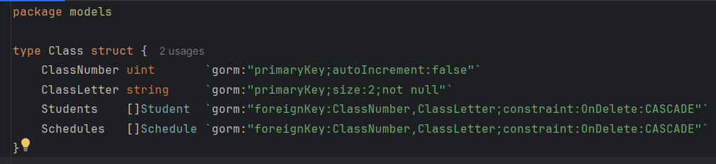
Рисунок 1 – описание модели class.
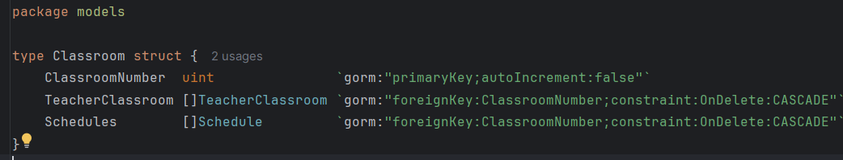
Рисунок 2 – описание модели classroom.
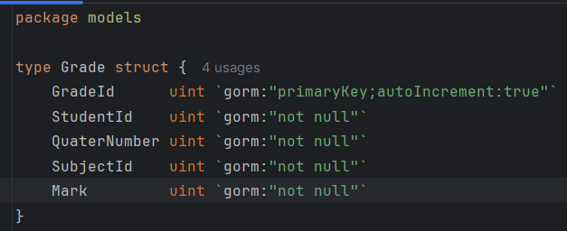
Рисунок 3 – описание модели grade.
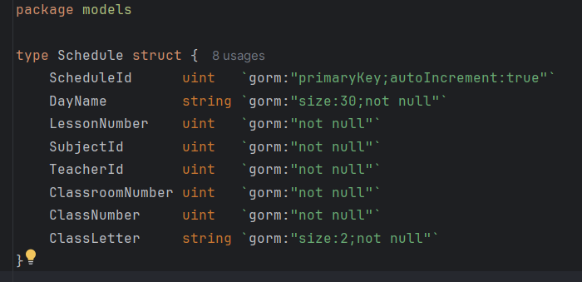
Рисунок 4 – описание модели schedule.
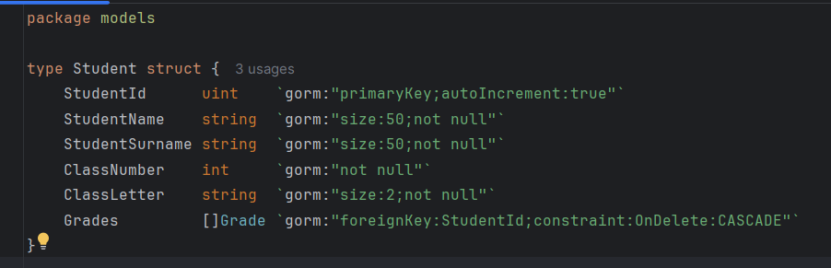
Рисунок 5 – описание модели student.
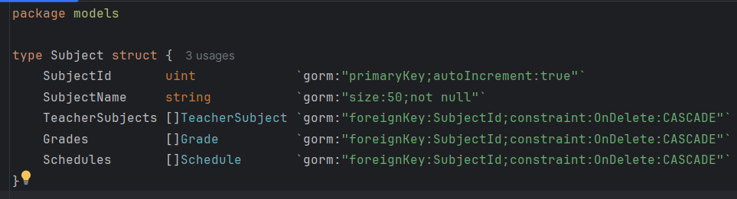
Рисунок 6 – описание модели subject.
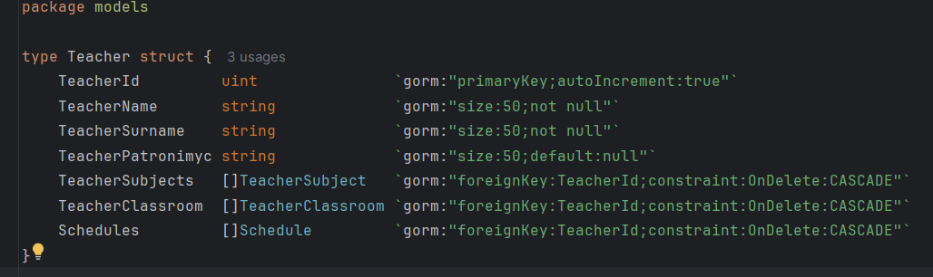
Рисунок 7 – описание модели teacher.
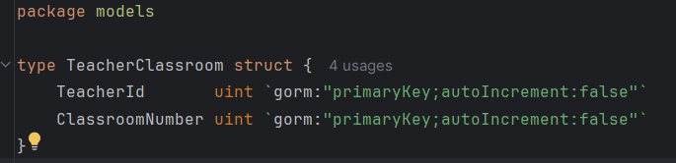
Рисунок 8 – описание модели teacherClassroom.
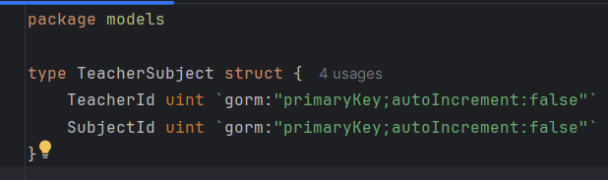
Рисунок 9 – описание модели teacherSubject.
- Создание таблицы.
db.AutoMigrate(
&models.Classroom{},
&models.Teacher{},
&models.Subject{},
&models.TeacherClassroom{},
&models.TeacherSubject{},
&models.Class{},
&models.Student{},
&models.Grade{},
&models.Schedule{},
)
В предоставленном коде используется функция AutoMigrate из библиотеки GORM для автоматического создания (или обновления) таблиц в базе данных, которые соответствуют структурам данных, перечисленным в качестве аргументов функции. Эта функция создает таблицы, если их еще нет, или обновляет их, если они уже существуют, чтобы они соответствовали описанным структурам данных. Функция AutoMigrate анализирует структуры данных и создает таблицы в базе данных с соответствующими полями и ограничениями, как они определены в структурах.
После запуска программы в IDE DataGrip можно отследить создание таблиц и соответствующих полей. На рисунках 10 – 18 представлены созданные таблицы.
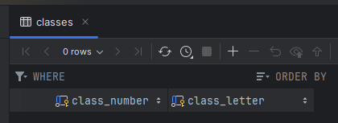
Рисунок 10 – таблица classes.
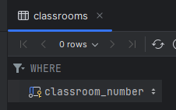
Рисунок 11 – таблица classrooms.
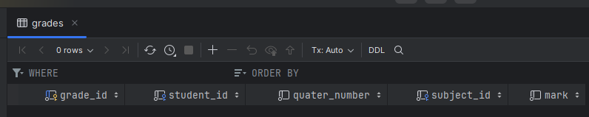
Рисунок 12 – таблица grades.
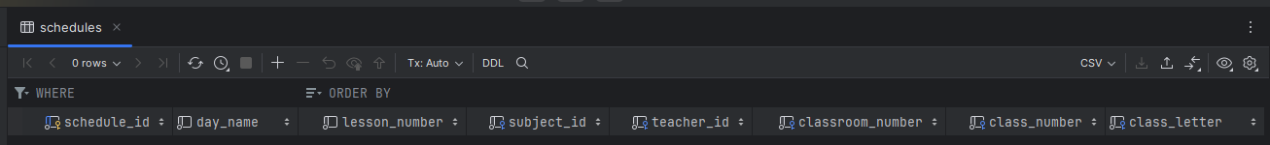
Рисунок 13 – таблица schedules.
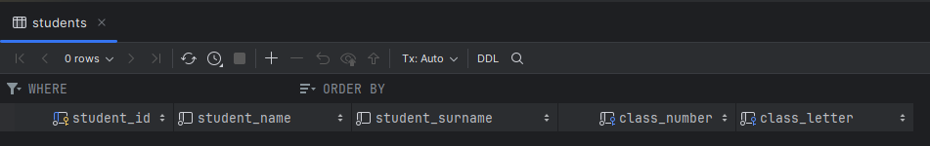
Рисунок 14 – таблица students.
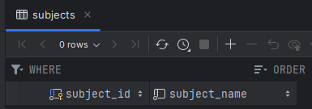
Рисунок 15 – таблица subjects.
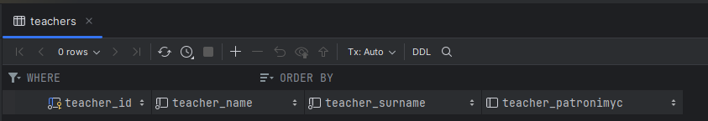
Рисунок 16 – таблица teachers.
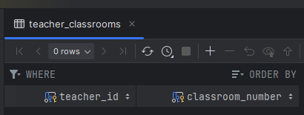
Рисунок 17 – таблица teacher_classrooms.
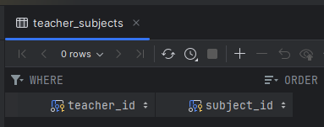
Рисунок 18 – таблица teacher_subjects.
- Добавление записей.
Для добавления записей в базу данных создавались переменные, являющиеся списком моделей и их конкретных полей со значениями, описанных раннее.
На рисунках 19 – 27 представлены такие переменные с тестовыми данными.
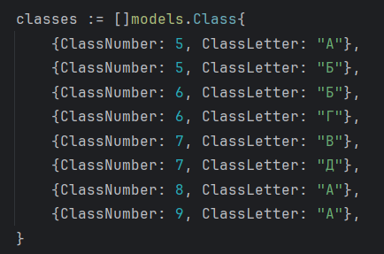
Рисунок 19 – тестовые данные для Class.

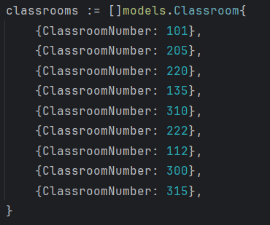
Рисунок 20 – тестовые данные для Classroom.
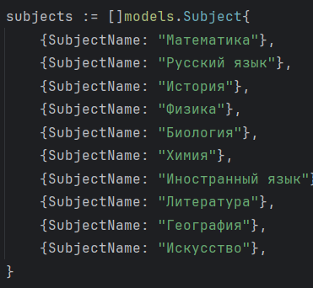
Рисунок 21 – тестовые данные для Subject.
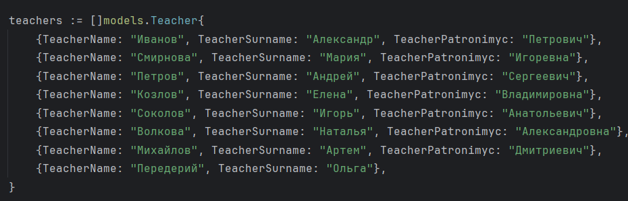
Рисунок 22 – тестовые данные для Teacher.
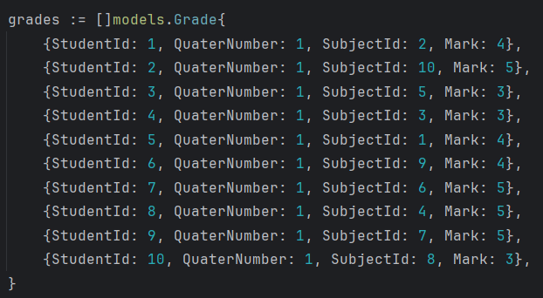
Рисунок 23 – тестовые данные для Grade.
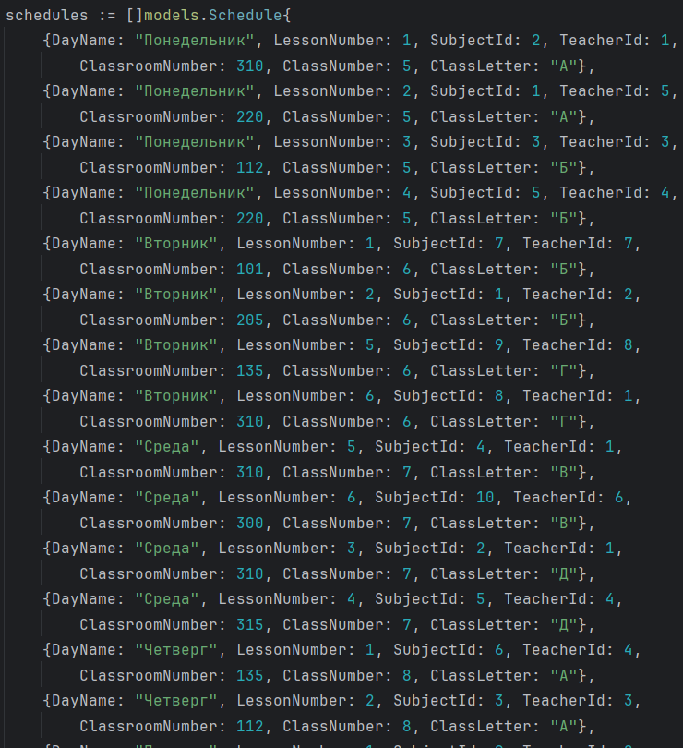
Рисунок 24 – тестовые данные для Schedule.
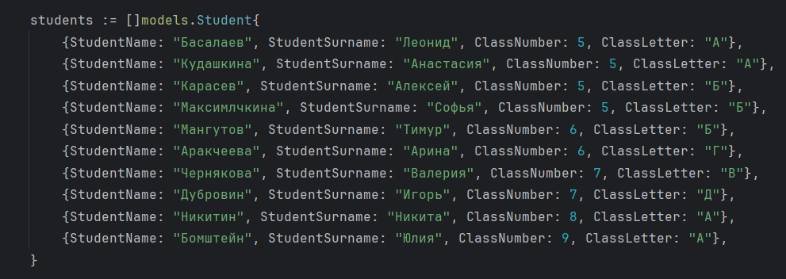
Рисунок 25 – тестовые данные для Student.
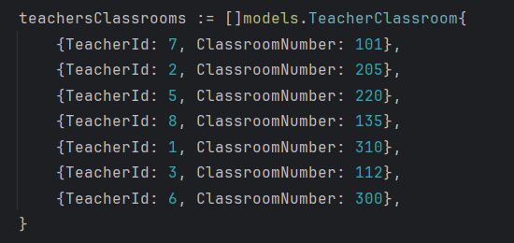
Рисунок 26 – тестовые данные для TeacherClassroom.
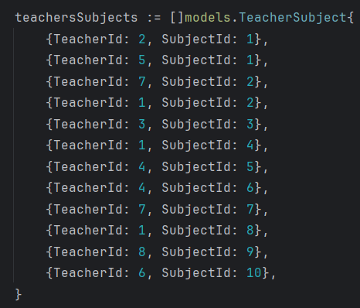
Рисунок 27 – тестовые данные для TeacherSubject.
createRecords := func(data interface{}) {
result := db.Create(data)
if result.Error != nil {
fmt.Print("Error during adding tuple")
}
}
Данная функция принимает входные данные в виде интерфейса. Эта функция использует переданные данные для создания записей в базе данных с помощью метода Create объекта db, который является экземпляром GORM для взаимодействия с базой данных. Если при выполнении Create возникает ошибка, она выводит сообщение об ошибке. Далее эта функция вызывается от переменных, которые содержат необходимые данные для добавления.
На рисунках 28 – 36 изображены итоговые таблицы вместе с данными.
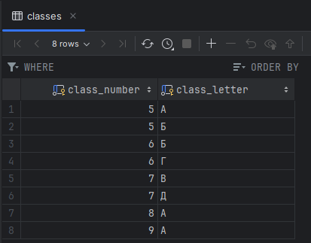
Рисунок 28 – таблица classes с данными.
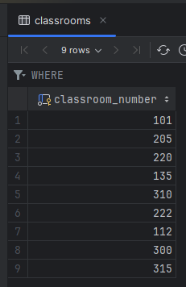
Рисунок 29 – таблица classrooms с данными.
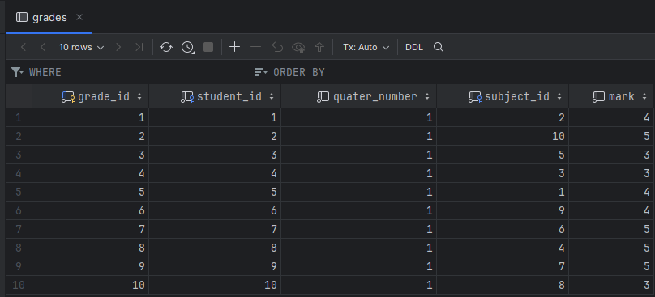
Рисунок 30 – таблица grades с данными.
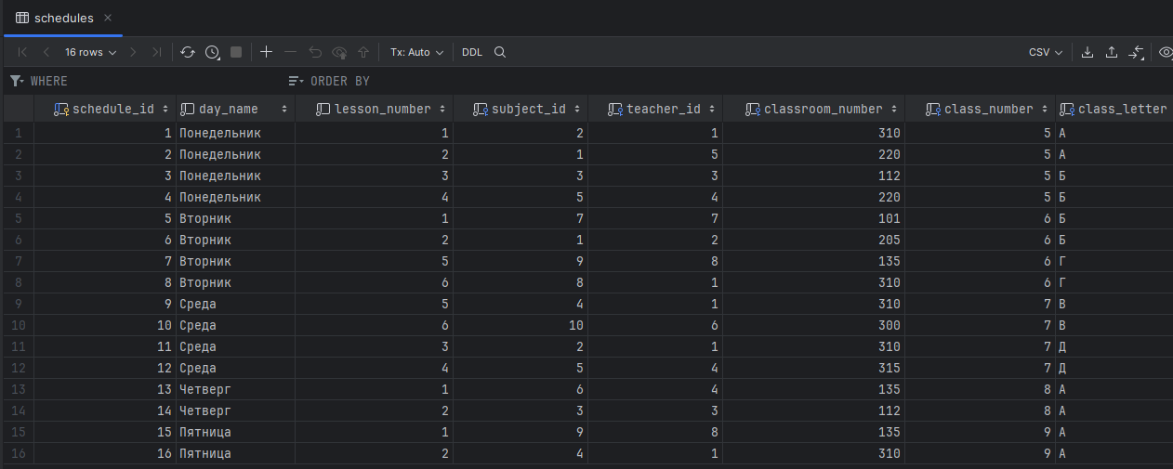
Рисунок 31 – таблица schedules с данными.
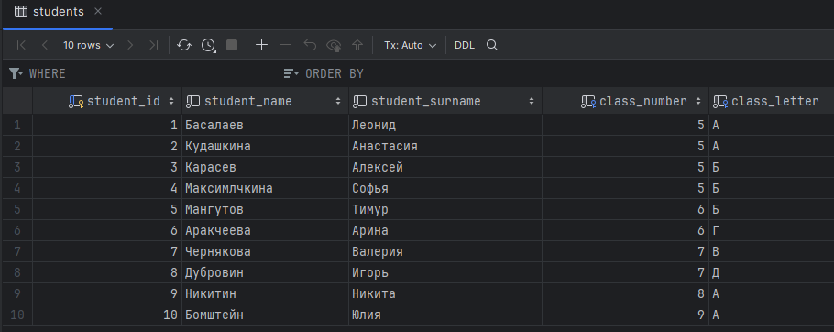
Рисунок 32 – таблица students с данными.
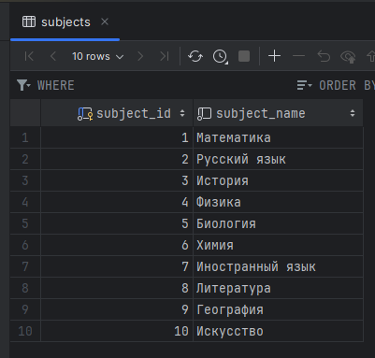
Рисунок 33 – таблица subjects с данными.
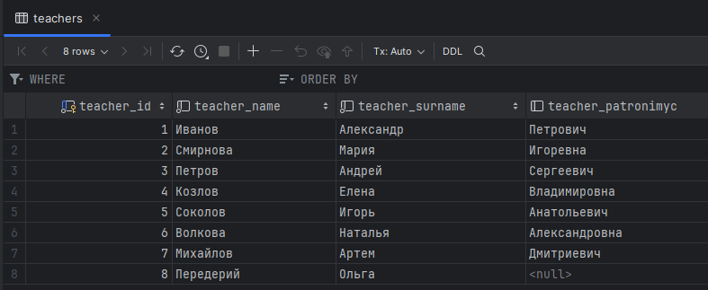
Рисунок 34 – таблица teachers с данными.
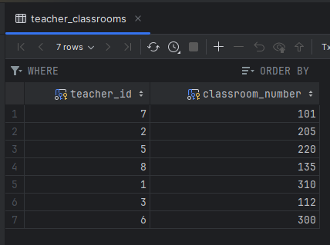
Рисунок 35 – таблица teacher_classrooms с данными.
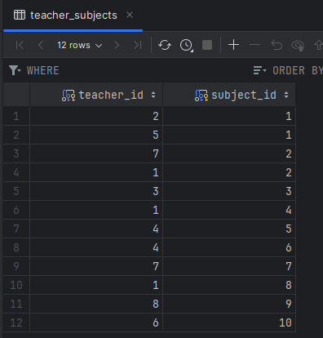
Рисунок 36 – таблица teacher_subjects с данными.
- Написание запросов к БД, отвечающих на вопросы из первой лабораторной работы.
Для каждого запроса была написана своя функция, которая принимает в качестве параметров указатель на объект GORM, который представляет собой соединение с базой данных и данные, по которым необходимо сделать выборку.
Методы GORM, используемые для реализации запросов:
- db.Table("…"): Этот метод GORM устанавливает таблицу как источник данных для запроса.
- db.Select(...): Здесь указываются столбцы, которые должны быть выбраны в результате запроса.
- db.Joins(«INNER JOIN таблица ON по каким полям»): Этот метод GORM выполняет объединение (join) таблиц с использованием PostgreSQL INNER JOIN. Он соединяет записи в обеих таблицах, где соотносятся указываемые значения полей.
- db.Where(...): Этот метод GORM добавляет условия для выборки данных.
- db.Count(…): Этот метод GORM выполняет запрос к базе данных и выполняет подсчет количества записей, удовлетворяющих условиям.
- db.Find(&result): Этот метод GORM выполняет запрос к базе данных, который соответствует условиям и полученные записи сохраняются в переменную result, которая представляет собой срез (список) структур определенный в зависимости от функции.
Вопрос 1. Какой предмет будет в заданном классе, в заданный день недели на заданном уроке?
Функция с запросом представлена на рисунке 37.
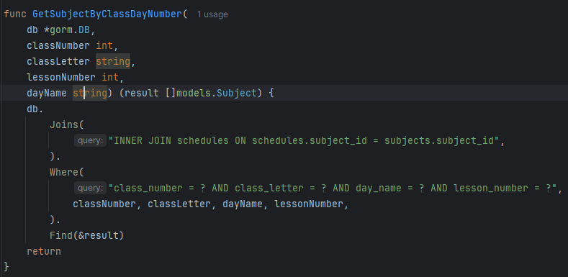
Рисунок 37 – функция с запросом по вопросу 1.
На рисунке 38 представлен результат запроса по вопросу 1.
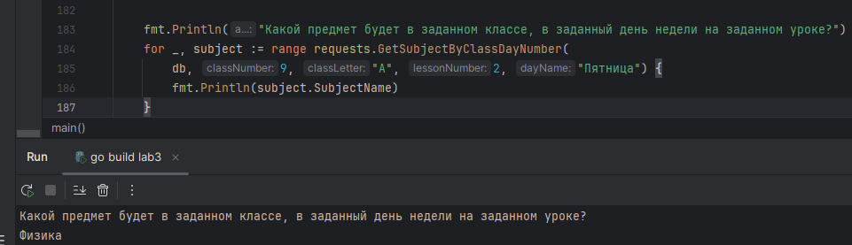
Рисунок 38 – результат запроса по вопросу 1.
Вопрос 2. Кто из учителей преподает в заданном классе?
Функция с запросом представлена на рисунке 39.
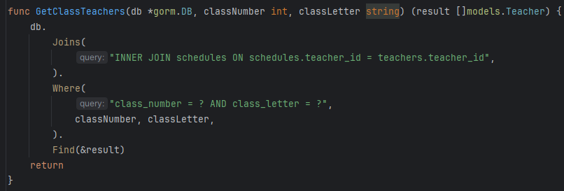
Рисунок 39 – функция с запросом по вопросу 2.
На рисунке 40 представлен результат запроса по вопросу 2.
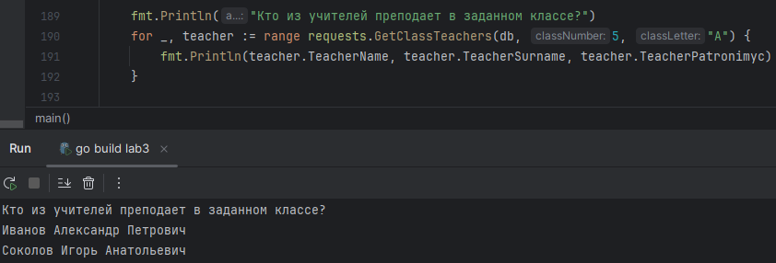
Рисунок 40 – результат запроса по вопросу 2.
Вопрос 3. В каком кабинете будет 5-й урок в среду у некоторого класса?
Функция с запросом представлена на рисунке 41.
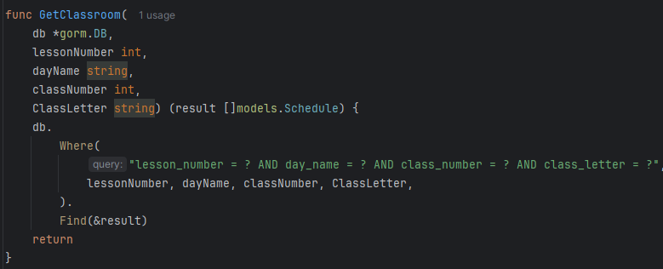
Рисунок 41 – функция с запросом по вопросу 3.
На рисунке 42 представлен результат запроса по вопросу 3.
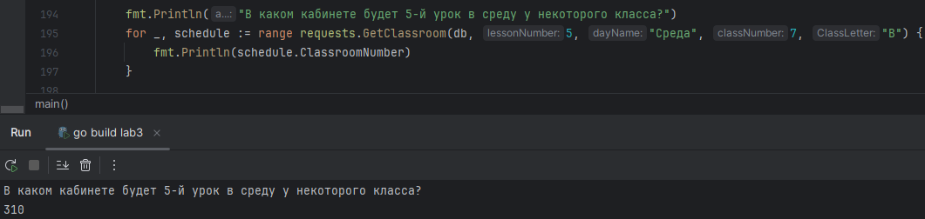
Рисунок 42 – результат запроса по вопросу 3.
Вопрос 4. В каких классах преподает заданный предмет заданный учитель?
Функция с запросом представлена на рисунке 43.
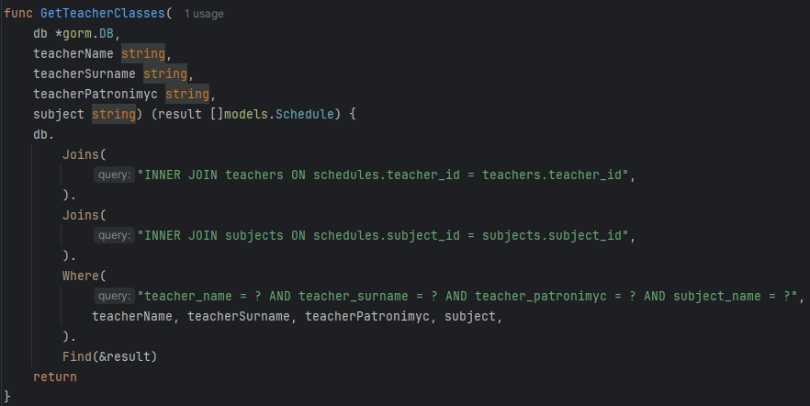
Рисунок 43 – функция с запросом по вопросу 4.
На рисунке 44 представлен результат запроса по вопросу 4.
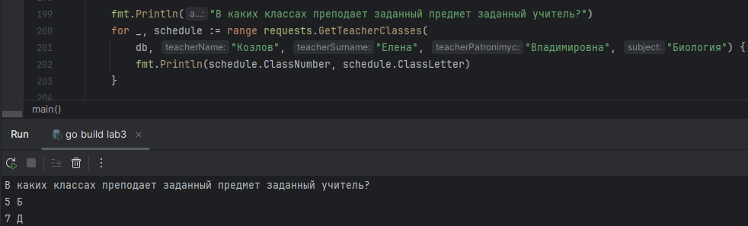
Рисунок 44 – результат запроса по вопросу 4.
Вопрос 5. Расписание на заданный день недели для указанного класса?
Запрос выглядит следующим образом:
Функция с запросом представлена на рисунке 45.
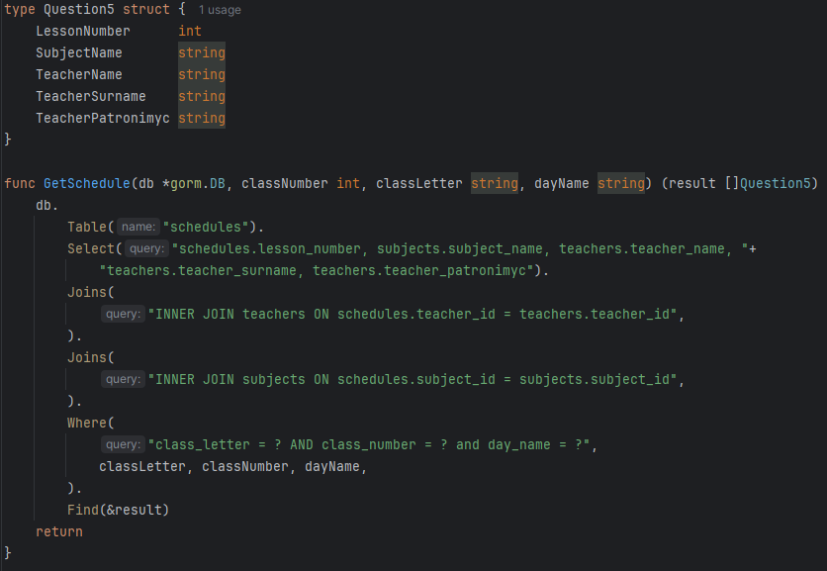
Рисунок 45 – функция с запросом по вопросу 5.
На рисунке 46 представлен результат запроса по вопросу 5.
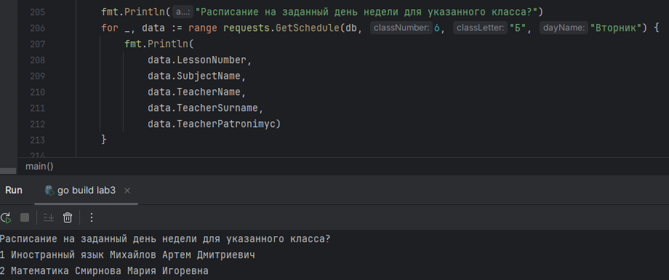
Рисунок 46 – результат запроса по вопросу 5.
Вопрос 6. Сколько учеников в указанном классе?
Функция с запросом представлена на рисунке 47.
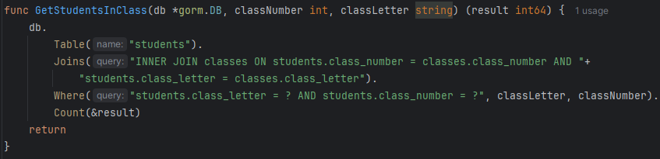
Рисунок 47 – функция с запросом по вопросу 6.
На рисунке 48 представлен результат запроса по вопросу 6.
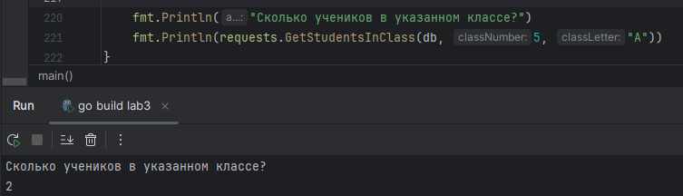
Рисунок 48 – результат запроса по вопросу 6.
- Запуск программы
Для запуска программы в командной строке ввести:
go run main.go
В приложении А предоставлена ссылка на PR.

Выводы.
В данной лабораторной работе освоена работа с ORM для Go – GORM.
Описаны в виде моделей GORM таблицы из 1-й лабораторной работы. Написана функция, заполняющая все таблицы тестовыми данными.
Написаны запросы к БД, отвечающие на вопросы из 1-й лабораторной работы с использованием ORM.

Приложение А
ССЫЛКИ

Ссылка на PR:
https://github.com/moevm/sql-2023-1304/pull/52

